Экспансия: Линия Кармана
Редакторы: Александр Кудрявцев, Эдуард Голуб, Олександр Мерзликин
Редакторы благодарят за тестирование Софию Байдю́к, Вадима Барано́вского, Ирину и Тараса Ва́хрив, Олега Во́лкова, Романа Зозу́лю, Елену Ивано́ву, Александра Коробе́йникова, Юрия Короле́нко, Игоря Коршо́вского, Викторию Мала́ндину, Владислава Ма́ркова, Павла Полу́хина, Евгения Поника́рова, Юрия Ру́дыка, Тимура Сайфу́ллина, Алексея Сильве́строва, Дмитрия Сло́уща, Алексея Фа́йнбурда и Александра Фомина́.

Тур 1
Редакторы: Александр Кудрявцев
Простой

Вопрос 1
Автору вопроса, временно переехавшему из Украины в Болгарию, при входе в магазины часто предлагают бискви́тки. Что мы пропустили в этом вопросе?
Ответ: интернет-.
Зачёт: сетевые; онлайн-; веб-; а также ответы без дефиса.
Комментарий: словом «бисквитки» в Болгарии называют cookie [ку́ки] – данные веб-сервера, хранимые на компьютере пользователя. Вопрос – о болгарских интернет-магазинах.
Источники: https://bg.wikipedia.org/wiki/HTTP_бисквитка
Автор: Александр Кудрявцев

Вопрос 2
Рассказывают, что на Аляске охотники на медведей посыпают ИХ солью. Назовите ИХ.
Ответ: рельсы.
Зачёт: точный ответ.
Комментарий: это делают, когда температура падает ниже нуля. Медведь начинает слизывать соль, его язык намертво примерзает к рельсам – и готово, бери его тёпленьким.
Источники: https://www.youtube.com/watch?v=J3YPj5jxhKo
Автор: Александр Кудрявцев

Вопрос 3
Via Aristotelis [ви́а аристо́телис] – описанный Аристотелем путь, который соединяет Дунай и Эгейское море, пересекая Балканы. Путь особо интересен людям, хобби которых – трейнспо́ттинг. Какое слово мы заменили?
Ответ: бё́рдво́тчинг.
Зачёт: точный ответ.
Комментарий: Via Aristotelis – основной путь миграции птиц из Европы в Африку. Начинается на северо-западе Болгарии, пересекает Балканы, Софийскую равнину и по долине реки Стру́ма доходит до моря. Трейнспоттинг – это наблюдение за поездами, а бёрдвотчинг – за птицами.
Источники: 1. https://bg.wikipedia.org/wiki/Виа_Аристотелис
2. https://ru.wikipedia.org/wiki/Наблюдение_за_птицами
3. https://cyclowiki.org/wiki/Трейнспоттинг
Автор: Александр Кудрявцев

Вопрос 4
В Аризоне колибри часто вьют гнёзда под гнёздами ястребов, желая оказаться в так называемом ИКСЕ безопасности. ИКСЫ безопасности используются, в частности, во время спортивных соревнований и массовых общественных мероприятий. Назовите ИКС словом греческого происхождения.
Ответ: конус.
Зачёт: точный ответ.
Комментарий: ястребы вьют гнёзда на верхушках деревьев, и зона, за которой они следят из гнезда, образует конус. Колибри ястребам на один зуб, и хищники на них не обращают внимания, зато соек, разоряющих гнёзда колибри, ястребы обожают. Конус безопасности – другое название дорожного конуса.
Источники: 1. https://www.youtube.com/watch?v=1_TNFkN2UYk
2. https://zus.com.ua/p1126973239-dorozhnyj-konus.html
3. https://ru.wikipedia.org/wiki/Конус
Автор: Александр Кудрявцев

Вопрос 5
Пивоварня из Са́вонлинны недавно выпустила пиво Otan Olutta [ота́н олю́тта], что означает «Выпью-ка я пива». На банке изображён рыцарь в доспехах с розой на груди. Какое слово мы пропустили?
Ответ: ветров.
Зачёт: точный ответ.
Комментарий: OTAN – NATO наоборот. Роза ветров – символ Североатлантического Альянса. Савонлинна – финский город, а Финляндия недавно решила вступить в НАТО.
Комментарий (изображение):

Источники: https://www.gazeta.ru/business/news/2022/05/17/17752928.shtml
Автор: Александр Кудрявцев

Вопрос 6
Раздаточный материал: [
jabalí
]
Пе́кари – небольшая дикая свинья, которую охотник легко дотащит домой на плече. Напишите другое название пекари, которое происходит от испанского слова, означающего «дикий кабан».
Ответ: javelin.
Зачёт: javelina; то же – кириллицей.
Комментарий: ракетный комплекс «Джа́велин» весит около 12 кг, свинка пекари – немногим больше. На раздаточном материале – испанское слово, которое переводится как «дикий кабан».
Источники: 1. https://en.wikipedia.org/wiki/Peccary
2. https://ru.wikipedia.org/wiki/FGM-148_Javelin
Автор: Александр Кудрявцев

Вопрос 7
В статье Сэ́ма Хама́да говорится, что ОН объявил настоящий крестовый поход против мигрантов из стран Ближнего Востока. Напишите ЕГО фамилию.
Ответ: О́рбан.
Зачёт: точный ответ.
Комментарий: премьер-министр Венгрии Виктор Орбан известен своими крайне правыми взглядами и популистскими практиками. Первый крестовый поход был объявлен папой У́рбаном.
Источники: 1. https://www.trtrussian.com/mnenie/demokratiya-mozhet-okazatsya-glavnoj-zhertvoj-pandemii-2016099
2. https://uk.wikipedia.org/wiki/Віктор_Орбан
3. https://ru.wikipedia.org/wiki/Первый_крестовый_поход
Автор: Александр Кудрявцев

Вопрос 8
Послевоенная Европа испытывала большую нужду. К примеру, на снимке 1945 года запечатлён жестянщик, припаивающий к АЛЬФАМ ручки. Назовите АЛЬФУ словом с одинаковыми гласными.
Ответ: каска.
Зачёт: точный ответ.
Комментарий: к каскам припаивали ручки и получались ночные горшки.
Источники: https://tinyurl.com/yt262vz7
Автор: Александр Кудрявцев

Вопрос 9
В статье про ИКС приводится реальный случай из сферы фармацевтики. Ритонави́р, созданный для лечения СПИДа, имеет две кристаллические формы – полезную, но нестабильную, и стабильную, но не обладающую лечебным эффектом. Поначалу не знали, что даже крупица стабильного ритонавира способна испортить целую партию препарата, из-за чего больные во всём мире едва не остались без лечения. Назовите ИКС.
Ответ: лёд-9.
Зачёт: лёд-девять.
Комментарий: даже следовы́х количеств стабильного ритонавира хватало, чтобы заразить нестабильный. Если бы вовремя не спохватились, на всей Земле остался бы только бесполезный ритонавир-2. Лёд-9 – вымышленная полиморфическая модификация воды, описанная в романе «Колыбель для кошки», более термостойкая, чем обычный лёд. В результате несчастного случая лёд-9 попадает в мировой океан, и тот превращается в лёд-9.
Источники: 1. https://es.wikipedia.org/wiki/Hielo-9
2. https://www.chemistryworld.com/podcasts/ritonavir/4011593.article
3. https://ru.wikipedia.org/wiki/Ритонавир
Автор: Александр Кудрявцев

Вопрос 10
В Голливуде существует термин «ТАКАЯ ОНА», когда в итоге герои либо погибают, либо находятся в отчаянии и беде. Напишите кириллицей два слова, заменённые ТАКОЙ ЕЮ.
Ответ: русская концовка.
Зачёт: точный ответ.
Комментарий: русские режиссёры в 1910-х даже снимали ремейки американских фильмов, заменяя голливудский хэппи-энд на трагический финал.
Источники: https://knife.media/happy-end-vs-sad-end/
Автор: Александр Кудрявцев

Тур 2
Редакторы: Олександр Мерзликин
Стандартный

Вопрос 11
В рассказе под названием «АЛЬФА» капитан Во́лков соблазняет девушку, после чего выходит выбросить мусор, чтобы тот случайно не выплыл во время разговора с командованием. В конце рассказа дана краткая справка о дальнейшей судьбе этого мусора. Какое слово греческого происхождения мы заменили АЛЬФОЙ?
Ответ: пансперми́я.
Зачёт: точный ответ.
Комментарий: Волков – капитан очередной миссии МКС. Космонавты прибывают на станцию 12 апреля, в честь праздника отключают камеры, пьют водку через детскую соску и закусывают салатом из кимчи, который готовит корейская астронавтка. Позже кореянка не смогла устоять перед напором и плохим английским пьяного русского, и занялась с ним сексом прямо на борту МКС. Чтобы пустая бутылка и использованный презерватив случайно не выплыли во время сеанса связи, Волков выбрасывает их в открытый космос. Далее космический мусор подхватил пролетавший мимо астероид, и через 1,5 миллиона лет презерватив оказался на планете в системе Тау Кита. К счастью, сперматозоиды Волкова, в отличие от некоторых микроорганизмов, не пережили путешествия, так что у несчастной безымянной планеты всё же есть шансы на зарождение нормальной жизни.
Источники: Д. Глуховский. Панспермия https://flibusta.is/b/204123/read#t4
Автор: Олександр Мерзликин

Вопрос 12
Раздаточный материал (изображение):
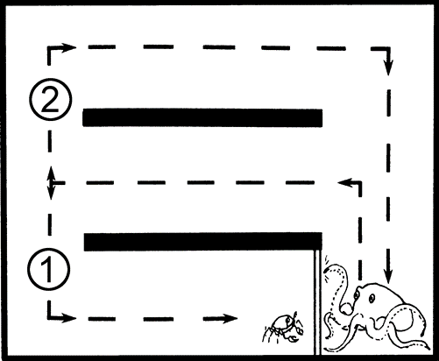
Если СДЕЛАТЬ осьминогу ПЕРВОЕ, то он, увидев краба через прозрачную стенку, легко его найдёт. Если же СДЕЛАТЬ осьминогу ВТОРОЕ, то он повернёт не туда, считая, будто краб находится именно с той стороны. Можно сказать, что не́кто с помощью товарищей СДЕЛАЛ сразу и ПЕРВОЕ, и ВТОРОЕ. Ответьте точно, что мы заменили словами СДЕЛАТЬ ПЕРВОЕ или что мы заменили словами СДЕЛАТЬ ВТОРОЕ.
Ответ: выколоть левый глаз.
Зачёт: выколоть правый глаз; «выбить» и др. синонимы вместо «выколоть».
Незачёт: выколоть глаз; выколоть один глаз; ослепить.
Комментарий: вообще-то осьминоги очень умные ребята, но механизм ориентирования в пространстве у них довольно прост: если осьминог видит объект левым глазом лучше, чем правым, то считает, что он слева, если правым – то, что справа. Поэтому осьминог с заклеенным левым глазом считает, будто краб находится справа, и поворачивает направо. Сделав круг, осьминог снова видит краба. И снова идёт его искать. Справа. Такой вот баг в прошивке. У Полифема всего один глаз, и так как ему свойственна осевая симметрия, то, если судить с позиций антропоморфизма, этот глаз можно считать одновременно и левым, и правым.
Источники: 1. Горобець Л. Слідуй за розбитим черепом. Історія еволюції скелета / Леонід Горобець. – К. : Віхола, 2021. – с. 60-62.
2. https://ru.wikisource.org/wiki/Одиссея_(Гомер;_Жуковский)/Песнь_девятая
Автор: Олександр Мерзликин

Вопрос 13
Раздаточный материал: [
femme FATale
]
В 1982 году появился сиквел для привлечения женской аудитории. Герой оригинального произведения влюбляется в героиню сиквела, гоняется за нею, а в конце у них появляется ребёнок. На постерах, в отличие от самого произведения, героиню изображали длинноногой красоткой и называли femme fatale [фем фата́ль]. Назовите её ухажёра.
Ответ: Pac-Man.
Зачёт: Па́кман; Пэкмен; Puck-Man; Pac Man; Pacman.
Комментарий: в 80-х люди были проще, и разработчики были уверены, что сюжет про замужество и деторождение не может не привлечь девушек. Мисс Пакман – это такой же ненасытный жёлтый колобочек без ручек и ножек, что и мистер Пакман, только с бантиком. Изначально сиквел разрабатывался без согласования с разработчиками оригинальной игры. Сейчас в большинстве стран это назвали бы пиратством, но кое-где и «принудительным лицензированием». Впрочем, в 1982-м закончилось тем, что Midway [ми́двэ́й] выкупили разработки пиратов и выпустили игру под своей маркой.
Комментарий (изображение):

Источники: https://www.youtube.com/watch?v=LD_MR3QQxss
Автор: Олександр Мерзликин

Вопрос 14
Раздаточный материал: [
В своей лекции Роберт Сапольски говорит, что лобный отдел головного мозга помогает человеку принимать более сложные, но более правильные решения. Так, во время собеседования человек с повреждённым лобным отделом начинает гоняться за нею, а в конце у них появляется ребёнок.
]
В своей лекции Роберт Сапо́льски говорит, что лобный отдел головного мозга помогает человеку принимать более сложные, но более правильные решения. Так, во время собеседования человек с повреждённым лобным отделом начинает ДЕЛАТЬ ЭТО. СДЕЛАЙТЕ ЭТО.
Ответ: Pac Man.
Зачёт: Па́кман; Пэкмен; Puck-Man; Pac Man; Pacman; выколоть левый глаз; выколоть правый глаз; «выбить» и др. синонимы вместо «выколоть»; пансперми́я.
Комментарий: без поддержки со стороны лобного отдела мозг быстро скатывается к тому, что начинает отвечать на вопросы, ответы на которые он уже придумывал раньше. В некоторых интеллектуальных играх тоже любят, когда задают одни и те же вопросы.
Источники: https://youtu.be/wLE71i4JJiM?t=1310
Автор: Олександр Мерзликин

Вопрос 15
Раздаточный материал (изображение):

[Ведущим: в предложении «В этом вопросе мы долго держа́лись, но всё же подда́лись соблазну» сделать отчётливую паузу перед словом «соблазну».
Если на вашей площадке не принято раздавать раздатки лицевой стороной вниз и переворачивать по команде ведущего, то в первой части вопроса вместо слов «Рекомендуем её не переворачивать и сразу выбросить» можете сказать: «Рекомендуем на неё не смотреть, а лучше сразу выбросить»]
Простите, вы не должны были получать эту раздатку. Она не имеет отношения к вопросу. Рекомендуем её не переворачивать и сразу выбросить.
Студентам средневековых университетов запрещали конспектировать. Чтобы материал лучше запоминался, лектор мог использовать ЕЁ. В этом вопросе мы долго держа́лись, но всё же подда́лись соблазну. Назовите ЕЁ одним словом.
Ответ: рифма.
Зачёт: точный ответ.
Комментарий: запрет на конспектирование должен был мотивировать студентов ходить на занятия. Рифмованный текст легче запоминается. Специалисты утверждают, что отголоски той традиции до сих пор заметны, например, в корпусах средневековых законов. Если вам кажется, что нет ничего банальнее рифмы в вопросе про рифму, то знайте, что изначально предпоследнее предложение было таким: «В этом вопросе мы долго держались, но всё же соблазну поддались». Раздатка с Доктором Манхэттеном действительно не нужна для взятия вопроса.
Источники: https://podcasts.apple.com/ru/podcast/как-ходили-в-университет/id1545874522?i=1000534492891 (16:44-16:52; 21:36-21:50).
Автор: Олександр Мерзликин

Вопрос 16
Раздаточный материал: [
MEOW
WOOF
]
Героиня фантастического комикса Эндрю Га́сси мечтает о собаке. Однако для записи ИКСА героиня по понятным причинам вынуждена использовать «мяу», а не «гав». Чтобы не забыть, как обычно записывают ИКС, можно прибегнуть к помощи кота. Назовите ИКС.
Ответ: геном.
Зачёт: генетический код.
Комментарий: в комиксе собаку со сверхъестественными способностями буквально создают по геному, записанному MEOW [мяу]-кодом. Казалось бы, логичней было использовать гав-код, но две буквы O [о́у] в слове WOOF [вуф] делают его непригодным для этой цели. В ДНК гуанин соединяется с цитозином, а аденин с тимином. Запомнить это помогает несложное мнемоническое правило: «Gee, cat» [джи! кэт], что-то вроде: «Ого, кот!»
Комментарий (изображение):
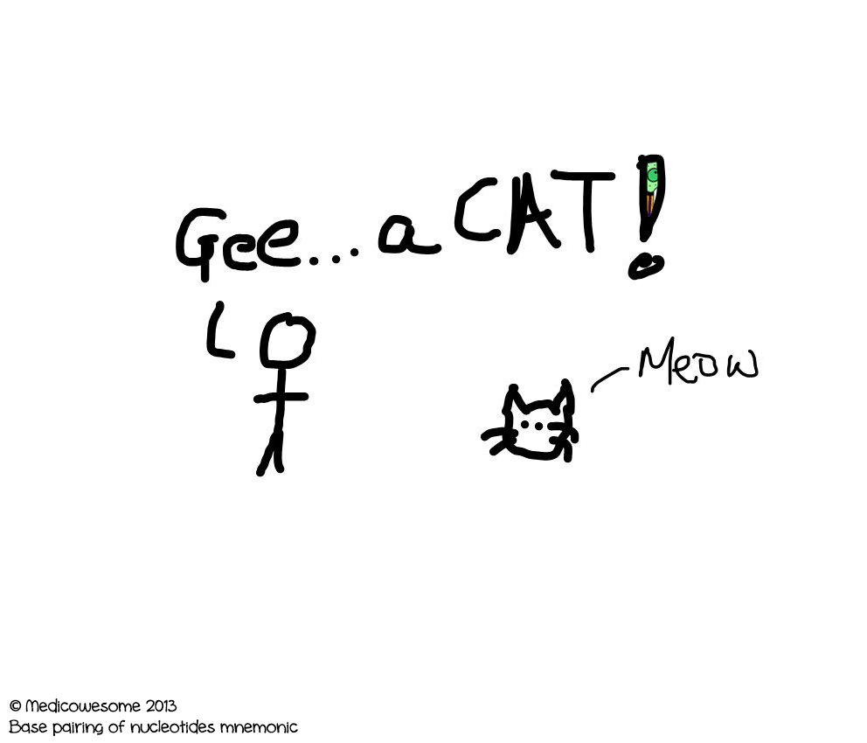
Источники: 1. https://mspaintadventures.fandom.com/wiki/Jade_Harley
2. https://mspaintadventures.fandom.com/wiki/Rose's_journals
3. https://www.medicowesome.com/2013/11/mnemonic-for-nucleotides_19.html
Автор: Олександр Мерзликин, Владимир Подруль

Вопрос 17
Раздаточный материал (изображение):

[Ведущим: через 30 секунд после начала обсуждения сказать: «10 секунд» (или подать тот сигнал, которым вы обычно сообщаете командам, что минута подходит к концу), однако конец минуты и 10 секунд на запись ответа отсчитайте правильно.
Если на вашей площадке не принято раздавать раздатки лицевой стороной вниз и переворачивать по команде ведущего, то в первой части вопроса вместо слов «Рекомендуем её не переворачивать и сразу выбросить» можете сказать: «Рекомендуем на неё не смотреть, а лучше сразу выбросить»]
Простите, вы не должны были получать эту раздатку. Она не имеет отношения к вопросу. Рекомендуем её не переворачивать и сразу выбросить.
Лукас Браун вспоминает свой бой в Грозном против Руслана Чага́ева. Браун говорит, что нокаутировать Чагаева было сложно, ведь в ответ на удачные атаки Лукаса обычно следовал удар… Закончите предложение одним словом.
Ответ: гонга.
Зачёт: точный ответ.
Комментарий: по задумке организаторов боя, Браун должен был обеспечить лёгкую защиту пояса для Чагаева и дешёвый пиар для кадырова. На победу Чагаева в Грозном работали даже хронометристы. Так, раунд, в котором преимущество было у Руслана продлился секунд на 20 дольше, а раунды, в которых была угроза для Чагаева, заканчивались раньше. Рекорд того боя – 2 минуты 17 секунд вместо трёх. Впрочем, даже это не помогло, и Браун выиграл бой техническим нокаутом, став чемпионом мира по версии WBA [дабл-ю би эй]. Самой сложной задачей, по словам Лукаса, было добраться с ринга до раздевалки. Во время обсуждения вопроса ведущий раньше времени объявил, что осталось 10 секунд, но минуту засёк правильно: мы же не кадыровские беспредельщики. Раздатка с Доктором Манхэттеном для взятия вопроса была не нужна.
Источники: 1. https://fightnews.info/lukas-braun-esli-by-ya-udaril-ramzana-kadyrova-v-otvet-menya-by-zastrelili
2. https://www.youtube.com/watch?v=y9kyD4DQGz0
Автор: Олександр Мерзликин

Вопрос 18
Раздаточный материал (изображение):

[Если на вашей площадке не принято раздавать раздатки лицевой стороной вниз и переворачивать по команде ведущего, то в первой части вопроса вместо слов «Рекомендуем её не переворачивать и сразу выбросить» можете сказать: «Рекомендуем на неё не смотреть, а лучше сразу выбросить»]
Простите, вы не должны были получать эту раздатку. Она не имеет отношения к вопросу. Рекомендуем её не переворачивать и сразу выбросить.
Новость о НЁМ стала шоком в США. Напуганные американцы по всей стране сообщали, что ОН время от времени открывал радиозамки́ гаражных дверей. Назовите ЕГО по-русски или по-английски… да хоть по-корейски.
Ответ: Спутник [-1].
Зачёт: Sputnik [-1]; 스푸트니크 [спутник] [-1]
Комментарий: не до конца понятно, действительно ли сигналы, посылаемые Спутником, открывали гаражные двери, но такие жалобы поступали по всей Америке. Запуск Спутника в 1957 году всех ошарашил, поставив под вопрос техническое доминирование США. Слово «спутник» тогда стало интернациональным, и вошло во многие языки. Упоминание корейского могло напомнить вам о Ли Со Ён, большой поклоннице советской космической программы из 11-го вопроса. Раздатка с Доктором Манхэттеном была не нужна для взятия вопроса.
Источники: 1. https://www.tvguide.com/movies/sputnik-mania/review/2030147931/
2. https://observer.com/2001/11/a-worldchanging-orbit-how-a-satellite-freaked-us-out
Автор: Олександр Мерзликин

Вопрос 19
В результате несчастного случае на ускорителе частиц Доктор Манхэттен из комикса «Хранители» приобретает способность управлять материей. Богоподобный Доктор Манхэттен всё меньше и меньше понимает мелочные проблемы людей. Когда комикс экранизировали, многие раскритиковали решение киношников ПРОПУСК Доктора Манхэттена. Ответьте за минуту без боли и побочных эффектов, какие два слова мы пропустили?
Ответ: увеличить пенис.
Зачёт: увеличить член; синонимичные ответы.
Комментарий: среди прочего Доктор Манхэттен может изменять размеры своего тела и, конечно, мог бы отрастить пенис любого размера. Но зачем ему это? Если вы подумали о греческих богах с гениталиями скромного размера, то тоже неплохо, ведь сам Дейв Ги́ббонс говорит, что, рисуя Доктора Манхэттена, вдохновлялся античными скульптурами. Чем вдохновлялись создатели фильма сказать сложно. Ненужные раздатки с Доктором Манхэттеном, которые вы неоднократно получали в этом туре, могли напомнить вам спам-рассылку. Увеличение пениса – популярная тема таких писем.
Источники: 1. Мур А. Вартові : Графічний роман / Алан Мур, Дейв Ґіббонс ; переклад з англійської Я. Стріхи – К. : Рідна мова, 2018. – 532 с.
2. https://www.vox.com/culture/2019/11/7/20949034/watchmens-doctor-manhattan-laurie-blake-sex-toy
Автор: Олександр Мерзликин

Вопрос 20
В комиксе Игоря Баранько́ российский диктатор отдаёт патриарху распоряжение касательно ИКСА. В конце комикса диктатор встречает ИКСА, который считает эту инициативу дурацкой, жалуется, что ИГРЕК ему мешает, и заявляет, что так долго пробыл АЛЬФОЙ, что чувствует себя скорее египетским богом. Назовите ИКСА, АЛЬФУ и ИГРЕК словами, начинающимися на последовательные буквы алфавита.
Ответ: Ленин, мумия, нимб.
Зачёт: в любом порядке.
Комментарий: комикс создавался около 20 лет назад, но уже тогда тенденции развития российского общества были очевидны всем, кроме разве что самого российского общества. Если для нужд империи нужно канонизировать Ленина, то достаточно просто отдать соответствующий приказ патриарху. Заканчивает комиксовый диктатор так же, как и все диктаторы: его убивает ближайшее окружение. После смерти его встречает Ленин, который говорит, что вообще-то канонизировать атеиста было довольно тупо, а нимб, который теперь вынужденно носит Ильич, – очень неудобная штука.
Источники: Баранько І. Орда: графічний роман / Ігор Баранько ; пер. з рос. Олени Лісевич. – К. : Вовкулака, 2020. – 144 с.
Автор: Олександр Мерзликин

Тур 3
Редакторы: Эдуард Голуб
Сложный

Вопрос 21
В фантастическом произведении преступник решает скрыться за НИМ, но следователь нарушает все известные законы и возвращается с пойманным подозреваемым. Назовите ЕГО двумя словами.
Ответ: горизонт событий.
Зачёт: точный ответ.
Комментарий: пытаясь избежать правосудия, российский космический пират скрывается в чёрной дыре имени Рамзана Кадырова, но следователь нарушает все известные законы физики, и находит преступника.
Источники: 1. https://en.wikipedia.org/wiki/Event_horizon
2. https://docs.google.com/document/d/1J8UM7pc_RuS_YyLg2SjZl2K8mj623ojk9DX1YvihAmE/edit
Автор: Эдуард Голуб

Вопрос 22
«Записки у изголовья» Сэй Сэнаго́н состоят из приблизительно трехсот ИКСОВ. Изначальный порядок неизвестен, но считается, что авторка постепенно показывала всё большее писательское мастерство. Назовите ИКС.
Ответ: дан.
Зачёт: точный ответ.
Комментарий: главы в одной из самых известных японских книг называются так же, как и разряд в боевых искусствах. Дан можно перевести как ступенька.
Источники: 1. Ганна Улюра. Ніч на Венері: 113 письменниць, які сяють у темряві.
2. https://studbooks.net/771488/literatura/klassifikatsiya_danov_zapisok_izgolovya
Автор: Эдуард Голуб

Вопрос 23
Продюсер Александр Родня́нский полагает: ОН, установленный в начале восьмидесятых, символизирует, что дети мигрантов, тяжело работая, могут выдержать все удары судьбы и подняться по карьерной лестнице. Назовите ЕГО словами, начинающимися на соседние буквы алфавита.
Ответ: памятник Рокки [Бальбоа].
Зачёт: точный ответ.
Комментарий: украи́нский кинопродюсер Александр Роднянский критикует российские спортивные драмы, которые преимущественно отсылают к прошлому и намекают на возрождение былого советского величия. В каждом фильме показано, что Рокки Бальбоа тренируется, взбегая по каменным ступеням лестницы, ведущей ко входу в художественный музей Филадельфии. В 1980 году Сталлоне в рамках подготовки к фильму «Рокки-3», решил заказать памятник своего героя, который чуть позже появился на верхней ступеньке лестницы. Во Вселенной Рокки в 1980 году олимпийским чемпионом становится Иван Драго, впрочем, «Рокки-4» это как раз агитка времён «холодной войны», а первый «Рокки» – отличный фильм.
Источники: 1. https://en.wikipedia.org/wiki/Rocky_Steps
2. https://www.sports.ru/football/1109446680-prodyuser-rodnyanskij-o-propagande-v-sportivnyx-filmax-czel-odna-zaraz.html
Автор: Эдуард Голуб

Вопрос 24
В одной статье Википедии рассказывается о романе без оригинальных авторских мыслей. В этой же статье есть ссылка на рассказ, где герои думают, что некий латинский философ написал множество текстов. Напишите название статьи четырьмя буквами.
Ответ: Ibid [и́бид].
Зачёт: точный ответ.
Комментарий: ibid от латинского ibidem [и́бидэм] «то же место». В научных библиографиях с помощью этого сокращения показывают, что ссылка на источник та же, что и в предыдущем цитировании. Написанный Марком Данном роман Ibid полностью состоит из цитат. В одноименном рассказе Лавкрафта герои принимают сокращение за имя плодовитого философа Юлия Ибидуса. В этом вопросе мы тоже дважды процитировали один и тот же источник – статью Википедии Ibid.
Источники: 1. https://ru.wikipedia.org/wiki/Ibid.
2. https://www.hplovecraft.com/writings/texts/fiction/ibid.aspx
Автор: Эдуард Голуб

Вопрос 25
Вопрос ЧГК с таким ответом за миллиарды лет должен был появиться. Примером ИКСА называют разумную планету Эго из «Стражей галактики». Боль и асфи́ксия привели к тому, что ИКС перестал функционировать 5 сентября 1906 года. Назовите ИКС.
Ответ: бо́льцмановский мозг.
Зачёт: мозг Больцмана.
Комментарий: согласно концепции Больцмана, если Вселенная сможет просуществовать вечно, то в результате флуктуаций может самозародиться любой гипотетический объект, осознающий себя. Образование Солнечной системы вероятнее, чем образование целой Вселенной. А образование отдельного человеческого мозга вероятнее, чем образование человека. Не все идеи Больцмана научное сообщество принимало, и в итоге он повесился. «Боль» в вопросе следует трактовать как подсказку, которая может хоть немного уменьшить вашу боль от невзятия вопроса.
Источники: 1. https://ru.wikipedia.org/wiki/Больцмановский_мозг
2. https://de.wikipedia.org/wiki/Ludwig_Boltzmann
Автор: Эдуард Голуб

Вопрос 26
В 1929 году Рене́ Майо́ в комнате общежития рассчитывал на большее, а в итоге слушал рассуждения о метафизике Ле́йбница. Майо отметил, что нельзя всё время грызть древо познания. Таким образом было придумано ОНО. Назовите ЕГО словами, начинающимися на парные согласные.
Ответ: прозвище «Бобёр».
Зачёт: прозвище Бовуа́р; прозвище «Бобр».
Комментарий: Симона Бовуа́р привлекала Майо, Бовуар Майо тоже нравился. Возможно, помешало то, что вместе с Майо в комнате был Сартр, который как раз Симоне не нравился. Обыгрывая созвучие её фамилии с английским словом beaver, Майо сказал, что Симона как бобёр безостановочно грызёт древо познания. Свои книги Сартр посвящал «кастору», то есть бобру. Автор вопроса думал сделать пуант о российской пропагандистке Симоньян, известной как «боброедка», но от этой мысли испытал тошноту.
Источники: Флоран Иллиес. Любовь во время ненависти. Хроника одного чувство.
Автор: Эдуард Голуб

Вопрос 27
На Олимпиаде 2022 года для, так сказать, ПЕРВОГО ВТОРОГО туристам хотели продавать ВТОРОЙ рядом с хоккейными шайбами. ПЕРВЫЙ бывает чёрным, а ВТОРОЙ таковым считают ошибочно. Назовите ПЕРВЫЙ и ВТОРОЙ похожими словами.
Ответ: PR, пуэ́р.
Зачёт: пиар, пуэр; в любом порядке.
Комментарий: популярный в Китае ферментированный чай пуэ́р расфасовывают в характерные шайбы, впрочем, согласно современным классификациям, считать пуэр чёрным чаем некорректно. Олимпиада прошла ещё до вторжения россии в Украину и во время смягчения ковидных ограничений, но туристов всё равно было мало.
Источники: 1. рассказ комментатора хоккея во время ОИ-2022.
2. https://en.wikipedia.org/wiki/Pu'er_tea
Автор: Эдуард Голуб

Вопрос 28
Эдвард Уайт пишет, что в сороковы́е ОН участвовал в съёмках союзниками газовых камер, замаскированных под другие помещения. Назовите ЕГО.
Ответ: [Альфред] Хи́чкок.
Зачёт: точный ответ.
Комментарий: Хичкок снимал документальный фильм о Холокосте, но страны-победительницы сочли фильм слишком страшным, и зрители смогли увидеть смонтированную ленту лишь в XXI веке. Газовые камеры выдавали за душевые. По мнению Уайта, это повлияло на то, что позже одна из самых страшных сцен в мировом кинематографе была снята в ду́ше.
Источники: Едвард Вайт. Дванадцять життів Альфреда Гічкока. Історія короля саспенсу.
Автор: Эдуард Голуб

Вопрос 29
Блиц. 3 вопроса по 20 секунд обсуждения на каждый.
1. Рассуждая о возможной жестокости Франклина в трудных условиях, один комментатор употребил выражение ТАКОЙ ОН, Что мы заменили словами ТАКОЙ ОН?
2. Индусы считали, что британцы намеренно распространяли холеру, которая меняет цвет кожных покровов, и использовали выражение СЯКОЙ ОН. Что мы заменили словами СЯКОЙ ОН?
3. В одной исторической программе говорится, что кровь Моисея породила ЭДАКИЙ ОН. Что мы заменили словами ЭДАКИЙ ОН?
Ответ: 1. Белый террор, 2. Синий террор, 3. Красный террор.
Зачёт: 2. Голубой террор.
Комментарий: пропавшая арктическая экспедиция капитана Джона Франклина проходила в том числе на корабле «Террор». Индусы верили в биологическое оружие и были убеждены, что британцы их умышленно заражают холерой. Так как холера вызывает посинение кожи, то в Индии её прозвали «синий террор». «Красный террор» большевики начали после покушения на Ленина и убийства Моисея Урицкого, произошедших в один день. У автора вопроса сочетание цветов, приведённое в блице, в последние месяцы ассоциируется со словом «террор».
Источники: 1. документальный фильм, посвященный экспедиции Джона Франклина.
2. https://wellcomecollection.org/articles/WsT4Ex8AAHruGfWj
3. обсуждение фильма «Русские евреи».
Автор: Эдуард Голуб

Вопрос 30
Юрий в детстве играл в футбол человеческим черепом. Современное произведение о Юрии содержит каламбур: наше забытое прошлое покрылось… Закончите фразу топонимом.
Ответ: Сандармо́хом.
Зачёт: точный ответ.
Комментарий: находящийся в российской тюрьме по сфабрикованному обвинению Юрий Дмитриев в 1997 году обнаружил место одного из самых массовых захоронений репрессированных – Сандармох. Человеческие кости Юрий находил ещё с детства. Среди расстрелянных в Сандармохе были беларусы, татары, грузины, евреи. В Сандармохе уничтожена украинская интеллигенция.
Источники: 1. https://les.media/articles/406627-delo-khottabycha
2. https://uk.wikipedia.org/wikiСандармох
3. https://docs.google.com/document/d/1msrLnG5kesk8uZyVWmR1F8VKaf6dLAU5IR1iIiYBlIU/edit
Автор: Эдуард Голуб

Тур 4
Редакторы: Александр Кудрявцев, Эдуард Голуб, Олександр Мерзликин
Баттл-микс

Вопрос 31
В песне Лу́чо Да́ллы, которая изначально называлась «Младенец Иисус», ОНО героини после мимолётной встречи с прекрасным незнакомцем постепенно становится короче. Назовите ЕГО.
Ответ: платье.
Зачёт: точный ответ.
Комментарий: героиня песни встретила в порту ослепительно прекрасного незнакомца, который говорил на неведомом языке, но умел любить. После расставания у героини начал расти живот. Имя героини не уточняется, но, вероятно, её звали Мария.
Источники: 1. https://textypesen.com/lucio-dalla/431943/
2. https://www.youtube.com/watch?v=hjjpeUhIbrI
Автор: Александр Кудрявцев

Вопрос 32
В годы Второй мировой войны в США появился город, ставший АЛЬФОЙ для завода «Боинг» и в прямом, и в переносном смысле. В статье о происхождении термина АЛЬФА упоминается встреча с советскими подпольными предпринимателями в городе Кисловодск. Назовите АЛЬФУ.
Ответ: крыша.
Зачёт: точный ответ.
Комментарий: для маскировки завода «Боинг» голливудский дизайнер Джон Стюарт Де́тли спроектировал фейковый город, который стал крышей завода, защищавшей его от возможных налётов авиации. В 1979 году в курортном городе Кисловодск произошла сходка воров в законе и цеховиков, результатом которой стала договорённость о выплате предпринимателями 10% их доходов в обмен на безопасность.
Комментарий (изображение):
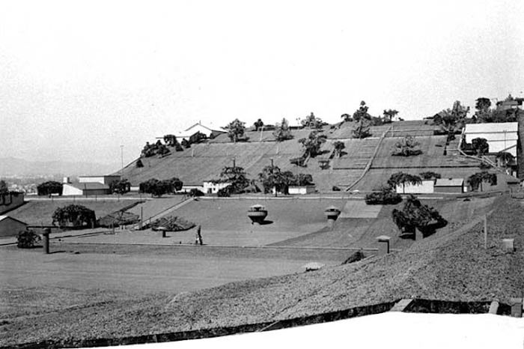
Источники: 1. https://www.messynessychic.com/2014/06/04/the-fake-rooftop-towns-of-world-war-ii/
2. https://ru.wikipedia.org/wiki/Крышевание
Автор: Александр Кудрявцев

Вопрос 33
В СССР нарушителей постановления, в наименовании которого упоминались ИКСЫ, называли парикмахерами. Поэт, обязанный псевдонимом ИКСУ, возглавлял литотдел газеты «Наша нива». Назовите ИКС.
Ответ: колос.
Зачёт: колосок.
Комментарий: постановление 1932 года «Об охране имущества государственных предприятий, колхозов и кооперации, и укреплении общественной (социалистической) собственности» также известно как «закон о трёх колосках». Этот закон усугубил ситуацию в Украине во время Голодомора. Литотдел «Нашей нивы» возглавлял классик белорусской литературы Яку́б Ко́лас.
Источники: 1. Енн Епплбом. Червоний голод. Війна Сталіна проти України.
2. https://vestihum.belnauka.by/jour/article/view/396?locale=ru_RU
Автор: Эдуард Голуб

Вопрос 34
Гиперчувствительный Кирилл Седо́в шутит, что не стал смотреть «Дюну» из-за НЕЁ. Назовите ЕЁ тремя словами, последнее из которых – имя собственное.
Ответ: аллергия на Арра́кис.
Зачёт: точный ответ.
Комментарий: аллергия – гиперчувствительность организма. Среди самых известных аллергий – аллергия на арахис.
Источники: 1. https://twitter.com/krllsdv/status/1441229195791589379?lang=ar-x-fm
2. https://ru.wikipedia.org/wiki/Аллергия
Автор: Александр Кудрявцев

Вопрос 35
В 1980-х Ричард Гэ́рриот выпускал компьютерные ролевые игры. Он был разочарован, осознав, что обычно игрок предпочитает простые аморальные решения, не чувствуя связи со своим персонажем. Думая над этой проблемой, Гэрриот углубился в изучение религий. Так в названии очередной игры Ричарда появился ЭТОТ ТЕРМИН, позже изменивший своё значение. Назовите ЭТОТ ТЕРМИН.
Ответ: аватар.
Зачёт: аватара.
Комментарий: Гэрриот считал, что персонаж для игрока должен быть чем-то вроде аватара для индуистского бога. Сейчас аватаром чаще называют юзерпик.
Источники: 1. т/с High Score, s01e03, 30:00.
2. https://archive.org/details/TheOfficialBookOfUltima/page/n49/mode/2up?view=theater
3. https://en.wikipedia.org/wiki/Avatar_(computing)
Автор: Олександр Мерзликин

Вопрос 36
Некую особенность известного героя объясняют излучением Вави́лова-Черенко́ва. Однако изначально планировалось, что ОНА героя будет ТАКОЙ. Вероятно, решение пришлось изменить из-за того, что герою предстояло провести много времени на ИКСЕ. В 2016 году, говоря об очередном проекте, Са́лар Та́беш сказал, что любопытно было бы заглянуть под ТАКУЮ ЕЁ ИКСА. Что мы заменили словами ТАКАЯ ОНА ИКСА?
Ответ: красная кожа Марса.
Зачёт: точный ответ.
Комментарий: свечение Вави́лова-Черенко́ва возникает в прозрачной среде, если заряженная частица движется со скоростью, превышающей скорость света в этой среде. Характерный пример – голубоватое свечение подводного ядерного реактора. Именно черенко́вским излучением физики склонны объяснять характерный цвет кожи Доктора Манхэттена. Впрочем, сам Гиббонс говорит, что изначально планировал сделать её красной. Поскольку Доктор Манхэттен много времени проводит на Марсе (вспомните хотя бы раздатку к вопросу о Спутнике), то его красная кожа сливалась бы с фоном. Табеш рассказывал, почему Curiosity [кьюрио́сити] недостаточно, и чем будет заниматься новый марсоход. Кстати, четвёртым действующим марсоходом уже в этом году должна была стать «Розалинд Франклин» от Европейского космического агентства, но из-за вторжения россии в Украину запуск пришлось отложить. В следующий раз конфигурация планет, подходящая для запуска, будет в 2028 году.
Источники: 1. https://www.livescience.com/3356-watchmen-science-dr-manhattan.html
2. 1. Мур А. Вартові : Графічний роман / Алан Мур, Дейв Ґіббонс ; переклад з англійської Я. Стріхи – К. : Рідна мова, 2018. – 532 с.
3. http://www.watchmencomicmovie.com/110308-watchmen-movie-dave-gibbons.php
4. https://www.slideshare.net/SalarTabesh/ncas-final-project-redover
Автор: Олександр Мерзликин

Вопрос 37
В лекции, упомянутой в одном из предыдущих вопросов, Роберт Сапольски говорит, что наш мозг не предназначен для работы с абстрактными понятиями. Например, для того, чтобы разместить представления о доброжелательности и враждебности в системе, отвечающей за определение температуры, мозг буквально пользуется фо́рой. Что мы пропустили в предыдущем предложении?
Ответ: мета.
Зачёт: точный ответ.
Комментарий: сегодня люди вынуждены обрабатывать множество абстрактных понятий. Эволюция нас к такому не готовила, поэтому мозгу пришлось быстро адаптироваться. Так, для представлений о тёплом или холодном характере, также, как и, например, о теплоте цвета, мозг использует нейросеть для обработки температуры, таким образом воспринимая метафору буквально. Эксперименты показывают, что если во время разговора держать что-то тёплое, то собеседник вероятнее покажется вам приятным, а если холодное, то наоборот. Ссылка на упомянутую ранее в туре лекцию делает этот вопрос в некотором смысле метавопросом. Хотя куда больше оснований считать таковым вопрос предыдущий. Впрочем, это тоже не случайно.
Источники: https://www.youtube.com/watch?v=wLE71i4JJiM&t=4683s
Автор: Олександр Мерзликин

Вопрос 38
Раздаточный материал (изображение):
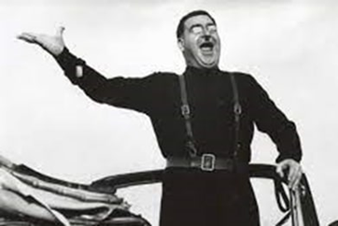
В фильме «Покаяние» в портрете диктатора сочетается причёска Иосифа Виссарионовича и пенсне Лаврентия Павловича. Говоря об этом портрете, зритель процитировал произведение. Ответьте одним словом: какое?
Ответ: «Женитьба».
Зачёт: точный ответ.
Комментарий: Агафья Тихоновна у Гоголя описывает идеального жениха: «Если бы губы Никанора Ивановича да приставить к носу Ивана Кузьмича, да взять сколь-нибудь развязаности, какая у Балтазара Балтазаровича, да, пожалуй, прибавить к этому еще дородности Ивана Павловича — я бы тогда тотчас же решилась». Тенги́з Абула́дзе создал собирательный образ диктатора, у которого также есть элементы внешности Адольфа Алоизовича и рубашка Бенито Алессандровича, как любит выражаться известный военный преступник Анатолий Александрович Вассерман.
Источники: 1. https://kinovino.club/analiziruia-pokaianie-nestareiushchaia-lenta-tengiza-abuladze/
2. ЛОАВ.
Автор: Эдуард Голуб

Вопрос 39
В 1928 году барон Ку́ффнер, кстати, владелец спортивного авто, заплатил большие деньги, но не ожидал коварства. Увидев, какой уродливой выглядит его любовница, барон стал парой. Ответьте точно: с кем?
Ответ: с [Тамарой] [де] Лемпи́цкой.
Зачёт: с [Тамарой] [де] Лемпицки.
Комментарий: барон решил заказать портрет своей любовницы, но заказал его известной портретистке и роковой женщине – Тамаре Лемпицкой, которой барон понравился. Тамара нарисовала любовницу барона так, что тот её разлюбил, как только взглянул на картину. В итоге всё закончилось женитьбой барона и Тамары. В 1929 году Лемпицкая написала свою самую известную картину «Автопортрет в зелёном бугатти». Слово «парой» в тексте вопроса могло помочь любителям поэзии.
Мы с Тамарой
Ходим парой,
Санитары
Мы с Тамарой.
Если что-нибудь
Случится,
Приходите к нам
Лечиться.
Мы умеем
Класть компресс:
Мы с Тамарой
Красный Крест.
Можем сделать
Вам припарки,
Дать целебную траву.
Источники: Флоран Иллиес. Любовь во время ненависти. Хроника одного чувство.
Автор: Эдуард Голуб

Вопрос 40
В комиксе «Лига выдающихся джентльменов» мистер Хайд показан хладнокровным убийцей. В одном из эпизодов мистер Хайд уподобляется классической героине. Вскоре другие персонажи также замечают на Хайде кровавые пятна, и в конце концов с ужасом понимают, что Хайд весь в крови ЕГО. Назовите ЕГО.
Ответ: человек-невидимка.
Зачёт: Гриффин.
Комментарий: Хайд в комиксе способен видеть в инфракрасном диапазоне так же, как, например, змеи. Поэтому, в отличие от остальных персонажей, видит и самого человека-невидимку, и его кровь. Леди Макбе́т пыталась смыть воображаемую кровь, но кровь на мистере Хайде более чем реальна, и сразу после смерти человека-невидимки она постепенно становится видимой. Сам человек-невидимка в комиксе является коллаборантом, перешедшим на сторону марсиан. Насильник и убийца мистер Гриффин считал себя неуязвимым, однако его, как это обычно и бывает, настигло возмездие. Мистер Хайд убивает его настолько изощрённо, что это шокирует даже видавших виды членов Лиги.
Источники: 1. https://readcomiconline.li/Comic/The-League-of-Extraordinary-Gentlemen-1999/TPB-2?id=54799#111
2. https://readcomiconline.li/Comic/The-League-of-Extraordinary-Gentlemen-1999/TPB-2?id=54799#119
3. https://readcomiconline.li/Comic/The-League-of-Extraordinary-Gentlemen-1999/TPB-2?id=54799#120
Автор: Олександр Мерзликин

Вопрос 41
Раздаточный материал (изображение):
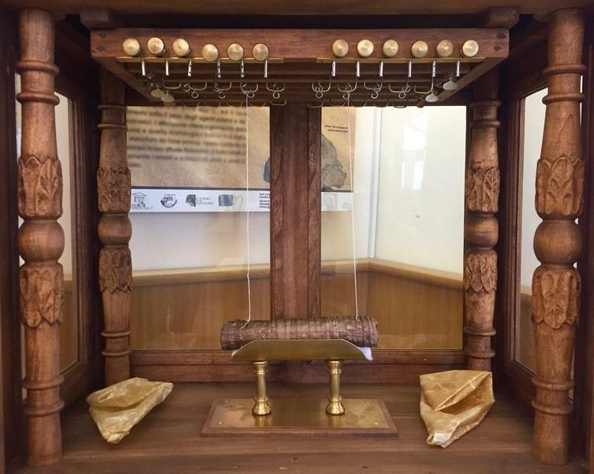
На раздаточном материале – машина для ЭТОГО, созданная в XVIII веке хранителем библиотеки Ватикана Анто́нио Пья́джо. В наши дни из соображений сохранности вместо машины Пьяджо всё чаще используют томо́граф. Назовите ЭТО двумя словами, начинающимися на соседние буквы алфавита.
Ответ: разворачивание папирусов.
Зачёт: разворачивание свитков; раскручивание или развёртывание вместо разворачивания.
Комментарий: в середине XVIII в. среди руин Геркула́нума было найдено 1800 папирусов. Свитки были сильно обуглены, и развернуть их было весьма непросто. В наши дни делать это даже не пытаются, чтобы не повредить драгоценные артефакты.
Источники: 1. https://izi.travel/ru/c8b3-la-macchina-del-piaggio/it
2. https://obiskusstve.com/2036857349069867708/shedevry-mirovoj-literatury-ot-knizhnogo-kolesa-do-bukridera-istoriya-ustrojstv-dlya-chteniya/
3. https://ru.wikipedia.org/wiki/Геркуланумские_папирусы
4. https://www.youtube.com/watch?v=UF9tSxaby8g
Автор: Александр Кудрявцев

Вопрос 42
Испанцы при Фра́нко сделали вид, что подробности Гражданской войны стёрты. Такое поведение общества назвали пактом ЕЁ. В некоторых испаноязычных странах ОНА – клише, впрочем, создатели порой путаются, и ОНА некоторых героев иногда пропадает внезапно. Назовите ЕЁ словом иностранного происхождения.
Ответ: амнезия.
Зачёт: точный ответ.
Комментарий: многие испанцы на долгие годы предпочли забыть ужасы гражданской войны. Во многих латиноамериканских сериалах герои теряют память, но этих героев так много, что иногда сценаристы забывают о сюжетных линиях, и амнезия пропадает внезапно. На случай, если у некоторых из вас амнезия, напомним то, что нельзя забывать: Бу́ча, Ирпе́нь, Бородя́нка, Госто́мель, ледовый дворец в Северодонецке, Рубежное, Попа́сная, Счастье, музей Григория Сковороды, Харьков, Чернигов, Николаев, Мариуполь. Оккупированные Херсон, Мелитополь и Бердянск. 287 погибших детей.
Источники: 1. Николай Эппле. Неудобное прошлое. Память о государственных преступлениях в России и других странах.
2. Анатомия сериала.
Автор: Эдуард Голуб

